



Centro de Bachillerato Tecnológico Industrial y
de Servicio CBTIS No. 191 “Nicolás Bravo”

5”C” programación
Integrantes:
Diego Antonio Mendoza Méndez
Yahir Vázquez Gonzales

Asignatura:
Implementa aplicaciones WEB
Docente:
Elisa Herrera Gonzales

Comandos PIP – Explicación Completa
Pip (Python Package Installer) es la herramienta oficial de Python para instalar, actualizar y gestionar paquetes externos. Estos paquetes permiten agregar funciones adicionales a Python sin necesidad de programarlas desde cero.

¿Qué es pip?
Pip es un administrador de paquetes que se ejecuta desde la terminal. Su función principal es descargar librerías desde el repositorio oficial de Python llamado PyPI (Python Package Index).

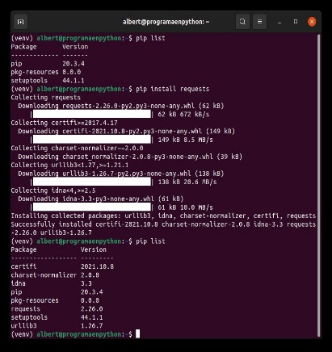
Comandos más usados de pip

1. Instalar un paquete
pip install nombre_del_paquete
Descarga e instala un paquete desde PyPI.
Ejemplo:
pip install django
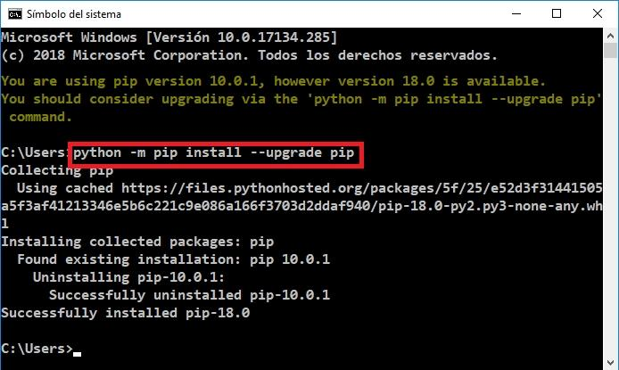

2. Actualizar un paquete
pip install --upgrade nombre_del_paquete
Actualiza un paquete instalado a la versión más reciente.

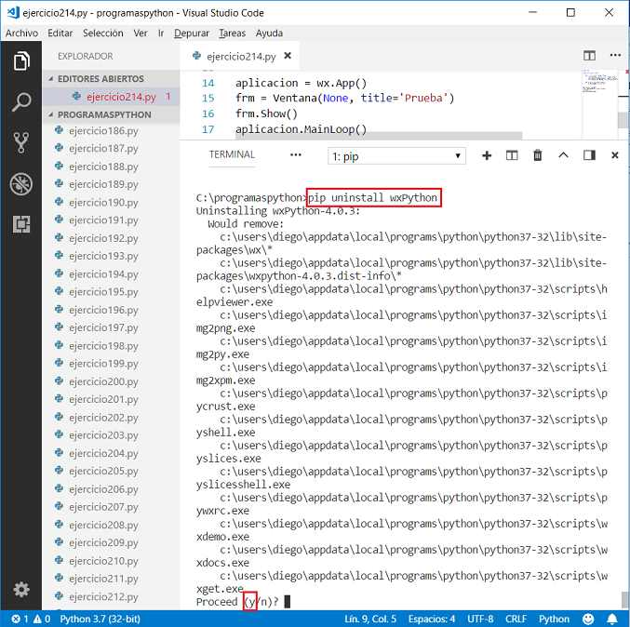
3. Desinstalar un paquete
pip uninstall nombre_del_paquete
Elimina un paquete de tu entorno.


4. Ver los paquetes instalados
pip list
Muestra todos los paquetes instalados en el entorno actual.

5. Buscar paquetes
pip search palabra_clave
(En versiones recientes puede aparecer como descontinuado)
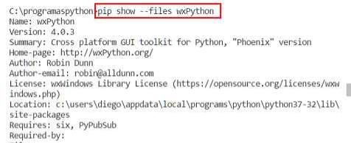

6. Mostrar información de un paquete
pip show nombre_del_paquete
Muestra detalles como versión, ubicación y dependencias.

7. Guardar los paquetes instalados en un archivo
pip freeze > requirements.txt
Crea un archivo con la lista de dependencias del proyecto, útil cuando deseas compartir tu proyecto.

8. Instalar paquetes desde un archivo requirements.txt
pip install -r requirements.txt
Instala todas las librerías que un proyecto necesita.

Pip y entornos virtuales
Para evitar conflictos entre proyectos, pip normalmente se usa dentro de un entorno virtual:
- En Windows:
- python -m venv venv
- venv\Scripts\activate
- En macOS/Linux:
- python3 -m venv venv
- source venv/bin/activate
Dentro del entorno virtual, pip solo afecta a ese espacio de trabajo.

Conclusión
Los comandos de pip son esenciales para trabajar con Python de forma profesional. Te permiten instalar herramientas, organizar proyectos, actualizar dependencias y compartir ambientes de desarrollo.

